Integrantes:

Bravo Guevara Nadia Itzel

Carrillo Ceballos Carlos de Jesús

Martínez Olivo Ricardo

Sistema para el centro de computo

Principios de diseño de software

# Introducción

El siguiente sistema está planeado para que el jefe del centro de cómputo y los técnicos académicos lleven un mejor control y orden de todos los elementos físicos y de software con los que cuenta el centro de cómputo de la FEI y los servicios que este provee. De este modo se busca sistematizar la forma en la que se hacen los registros y se gestionan los préstamos de los equipos de cómputo a docentes o administrativos, dejando de lado el sistema actual que es poco eficiente a la hora de llevar un control y orden de todo el inventario.

Con dicho sistema se podrán tomar mejores decisiones a la hora de adquirir, actualizar y desechar los equipos de cómputo y software. Ya que se contaría con un inventario fácil de actualizar y disponible para su visualización en cualquier momento del periodo escolar.

La interfaz del sistema contará con los elementos que resulten similares a los formatos con los que actualmente se trabajan para que el cambio de un sistema a otro no repercuta en la eficiencia de trabajo del jefe del centro de cómputo.

En este documento se especifica la situación actual, los modelos que se utilizarán los cuales son: el modelo de casos de uso, modelo entidad – relación y modelo de dominio; las descripciones de casos de uso y una breve conclusión.

# Situación actual

Dado que la situación actual en el centro de cómputo consiste en que el jefe de este administra de forma manual todo el inventario de equipos y software lo cual imposibilita la actualización del mismo inventario de una forma rápida y oportuna.

Esto provoca que no haya información suficiente para tomar decisiones respecto a cómo los recursos serán manejados conforme a los objetivos y necesidades del centro de cómputo.

Como efecto de lo anterior los técnicos académicos se ven obligamos a realizar repetidas veces el inventario de todos los recursos con los que cuenta el centro de cómputo, provocando un esfuerzo laboral innecesario y atraso a la hora de la toma de decisiones.

# Modelo de casos de uso.

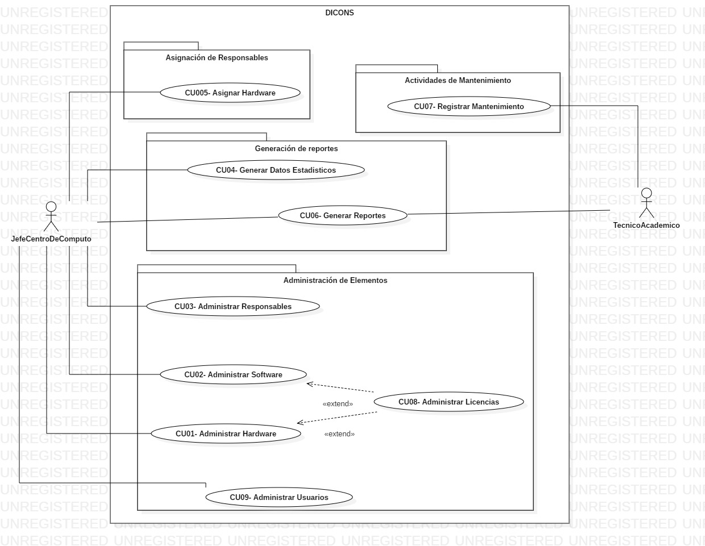

# Descripción de casos de uso

Anexo 1

# Diagrama de actividades

Anexo 2

# Diagrama de modelo de dominio

# Diagramas de secuencia

Anexo 3

# Diagramas de comunicación

Anexo 4

# Diagramas de estado

Anexo 5

# Prototipo

Anexo 6

# Conclusión

Al abordar el problema mediante casos de uso identificando qué partes pueden ser implementadas y mejoradas en el sistema de inventario y préstamos de hardware y software dentro de la institución. De tal forma que todos los elementos que hay dentro de la facultad (elementos de software y hardware) puedan ser registrados en una base de datos y con esto llevar un mejor control del inventario que se genere con esto. A su vez mejorar el control de los préstamos del equipo de hardware, software y también facilitar los registros de mantenimiento de dichos elementos.

Todo lo anterior nos permite hacer la implementación de nuestro sistema ya que con este el jefe del centro de cómputo podrá obtener información de forma rápida y eficiente sobre todo lo que está almacenado en el centro de cómputo. Con ello poder generar de una forma más rápida informes de forma semestral del inventario, préstamos, reparaciones y errores que hubo de los equipos a lo largo del tiempo. A su vez tener en registros el estado del mantenimiento de algún equipo en todo momento. Con los resultados anteriores generar estadísticas de hardware, software adquirido y estadísticas de mantenimiento del hardware institucional.

Todo lo anterior servirá para que el jefe del centro de cómputo logré ser más ligero en ciertos aspectos mejorando la productividad en el mismo e incluso mejorando el servicio brindado a directivos de la institución para la toma de decisiones que involucren a los servicios que ofrece el centro de cómputo.

## Anexo 1

CU01 – Administrar Hardware

|  |  |
| --- | --- |
| **­­ID:** | CU01 |
| **Nombre:** | Administrar Hardware |
| **Autor(es):** | Nadia Bravo |
| **Fecha de creación:** | 25/09/2018 |
| **Fecha de actualización:** | 25/10/2018 |
| **Actor(es):** | Jefe de Centro de Computo |
| **Descripción:** | El jefe del centro de cómputo podrá visualizar, editar, agregar y eliminar algún elemento de HARDWARE al sistema. |
| **Precondiciones:** | El jefe del centro de cómputo inicio sesión |
| **Flujo Normal:** | 1. El jefe del centro de cómputo selecciona “Administrar Hardware”. 2. El sistema muestra la pantalla “Frame_Hardware” con una lista con las opciones para administrar HARDWARE: “Buscar Hardware”, “Agregar hardware”, “Editar hardware” (deshabilitada), “Eliminar hardware” (deshabilitada) y “Administrar Licencias”(Ver CU08-AdministrarLicencias”). 3. El jefe del Centro de Cómputo selecciona un tipo de filtro (marca, ubicación, tipo), escribe el criterio y selecciona “Buscar Hardware”, si no (Ver FA-2.1). 4. El sistema muestra una lista con todos los elementos de HARDWARE que cumplen el criterio de búsqueda (ExCon). 5. El jefe del Centro de Computo selecciona un elemento de la lista de HARDWARE, si selecciona “Editar Hardware” (Ver FA-2.2), si selecciona “Eliminar Hardware” (Ver FA-2.3). 6. Fin Caso de uso. |
| **Flujos Alternos:** | FA-2.1 Agregar Hardware   1. El jefe del centro de cómputo selecciona “Agregar hardware”. 2. El Sistema muestra la pantalla “Agregar_Hardware” con los campos a llenar (No. Inventario, marca, modelo, No. De serie y AREA), con las opciones de “Guardar” deshabilitada y “Cancelar”. 3. El jefe del Centro de Computo llena los campos (noInventario, marca, modelo, numSerie, fecha adquisición, tipo). 4. El Sistema valida que todos los campos se encuentren llenos. Sí no están llenos entonces (VER FA-CamposVacios) 5. El Sistema habilita la opción de “Guardar”. 6. El jefe del Centro de Cómputo selecciona “Guardar”. Si no (Ver FA-Cancelar) 7. El Sistema guarda el nuevo HARDWARE en la base de datos y muestra la pantalla “Mensaje_HExito” (Ver ExCon) 8. El sistema regresa al menú principal de administrar HARDWARE, “Frame_Hardware”.   FA-2.2 Editar Hardware   1. El sistema recupera los datos de HARDWARE seleccionado (noInventario, marca, modelo, fecha de adquisición, tipo y AREA). (Ver ExCon) 2. El sistema muestra la pantalla emergente “Editar_Hardware” con los datos del HARDWARE en campos de texto editables y las opciones de “Guardar” y “Cancelar”. 3. El jefe del centro de cómputo edita los datos del HARDWARE. 4. El sistema valida que los campos estén llenos, sino están llenos (ver FA-CamposVacios). 5. El sistema habilita la opción de “Guardar”. 6. El jefe del centro de cómputo selecciona “Guardar”. Si no (Ver FA-Cancelar). 7. El sistema guarda los cambios hechos en el HARDWARE seleccionado en la base de datos y muestra la pantalla “Message_Cambios”. (Ver ExCon). 8. El sistema regresa al menú de administrar HARDWARE, “Frame_Hardware”.   FA-2.3 Eliminar Hardware   1. El jefe del centro de cómputo selecciona un HARDWARE que desee eliminar y selecciona el botón “Eliminar”. 2. El sistema la pantalla “Message” muestra las opciones de “Aceptar” y “Cancelar”. 3. El jefe del centro de cómputo selecciona “Aceptar”. Si no (Ver FA-Cancelar). 4. El sistema muestra un mensaje “Hardware eliminado exitosamente” (ExCon) 5. El sistema regresa a la pantalla principal de administrar HARDWARE, “Frame_Hardware”.   FA-Cancelar Se selecciona el botón de cancelar   1. El jefe del centro de cómputo selecciona “Cancelar” 2. El sistema regresa a la pantalla del flujo donde se originó.   FA-CamposVacíos Hay campos sin llenar   1. El sistema remarca los campos que se encuentran vacíos. 2. El sistema deshabilita la opción de “Guardar” 3. Regresa al punto de origen del flujo alterno. |
| **Excepciones:** | ExCon Error de conexión con la base de datos.   1. El sistema muestra el mensaje “Error de conexión con la base de datos”. 2. El sistema regresa al punto de donde se originó la excepción. |
| **Postcondiciones:** |  |
| **Entradas:** | Datos del HARDWARE. |
| **Salidas:** |  |
| **Incluye:**  **(relación Include)** |  |
| **Extiende:**  **(relación Extend)** | CU08-Administrar Licencias |
| **Prioridad:** | Alta |

CU02 – Administrar Software

|  |  |
| --- | --- |
| **ID:** | CU02 |
| **Nombre:** | Administrar Software. |
| **Autor(es):** | Ricardo Martínez Olivo. |
| **Fecha de creación:** | 25/09/2018 |
| **Fecha de actualización:** | 25/10/18 |
| **Actor(es):** | Jefe del Centro de Computo. |
| **Descripción:** | El Jefe del Centro de Cómputo podrá visualizar, editar, agregar y eliminar un elemento de software al sistema. |
| **Precondiciones:** | El Jefe del Centro de Cómputo inicia sesión en el sistema. |
| **Flujo Normal:** | 1. El jefe del centro de cómputo selecciona “Administrar software” 2. El sistema muestra la pantalla “Frame_Software” con la lista de SOFTWARE registrado en el sistema, y las opciones: “Buscar software”, “Agregar software”, “Editar software”, “Eliminar software” y “Administrar licencias” (Ver CU08.AdministrarLicencias”). 3. El jefe del centro de cómputo selecciona un tipo de filtro (nombre, numero de licencias), escribe el criterio y selecciona “Buscar software”, si no (Ver FA-2-1). 4. El sistema muestra una lista con todos los elementos de SOFTWARE y una opción de filtrar (ExCon). 5. El jefe de Centro de Computo selecciona un elemento de la lista SOFTWARE, si selecciona “Editar Software” (Ver FA-2.2), si selecciona “Eliminar Software” (Ver FA2.3). 6. Fin caso de uso. |
| **Flujos Alternos:** | FA-2.1 Agregar software.   1. El jefe del centro de cómputo selección “Agregar software”. 2. El Sistema muestra una pantalla “Agregar_Software” con los campos a llenar (Software, Número de licencias, Versión, Observaciones) y las opciones “Guardar” deshabilitada y “Cancelar”. 3. El Jefe del Centro de Cómputo llena los campos. 4. El Sistema valida que todos los campos estén llenos. Si no lo están (Ver FA-CamposVacios). 5. El Sistema habilita la opción de “Guardar”. 6. El jefe del Centro de Cómputo selecciona “guardar”, si no (Ver FA-Cancelar). 7. El Sistema guarda el nuevo SOFTWARE en la base de datos y muestra la pantalla “Message_Sexito”. (ExCon). 8. El sistema regresa al menú principal de administrar SOFTWARE, “Frame_Software”.   FA-2.2 Editar software.   1. El jefe del centro de computo selecciona un SOFTWARE que desee editar y preciona el botón “Editar”. 2. El Sistema recupera los datos del SOFTWARE seleccionado (ver ExCon). 3. El Sistema muestra la pantalla “Editar_Software” emergente con los datos del SOFTWARE en campos de textos editables y las opciones “Guardar” y “Cancelar”. 4. El jefe del Centro de Cómputo edita los datos del SOFTWARE seleccionado. 5. El sistema valida que todos los datos estén llenos. Si no están llenos (ver FA-CamposVacíos). 6. El sistema habilita la opción “Guardar”. 7. El jefe del centro de cómputo selecciona “Guardar”, si no (Ver FA-Cancelar) 8. El sistema guarda los cambios hechos en el SOFTWARE seleccionado en la base de datos y muestra la pantalla “Message_Cambios”. (ExCon). 9. El sistema regresa al menú principal de administrar SOFTWARE,”Frame_Software”.   FA-2.3 Eliminar Software.   1. El jefe del centro de cómputo selecciona un SOFTWARE que desee eliminar y selecciona el botón “Eliminar”. 2. El sistema la pantalla “Message” muestra las opciones de “Aceptar” y “Cancelar”. 3. El jefe del centro de cómputo selecciona “Aceptar”. Si no (Ver FA-Cancelar). 4. El sistema muestra un mensaje “Software eliminado exitosamente” (ExCon) 5. El sistema regresa a la pantalla principal de administrar HARDWARE, “Frame_Software”.   FA-Cancelar Se selecciona el botón de cancelar   1. El jefe del centro de cómputo selecciona “Cancelar” 2. El sistema regresa a la pantalla del flujo donde se originó.   FA-CamposVacíos. Hay campos sin llenar.   1. El sistema remarca los campos que se encuentran vacíos. 2. El sistema deshabilita la opción guardar. 3. Regresa al punto de origen del flujo alterno. |
| **W** | ExCon Error de conexión con la base de datos.   1. El sistema muestra el mensaje “Error de conexión con la base de datos” 2. El sistema regresa al punto de donde se originó la excepción. |
| **Postcondiciones:** |  |
| **Entradas:** | Datos de SOFTWARE. |
| **Salidas:** |  |
| **Incluye:**  **(relación Include)** |  |
| **Extiende:**  **(relación Extend)** | CU08-AdministrarLicencias |
| **Prioridad:** | Alta |

CU03 – Administrar Responsables

|  |  |
| --- | --- |
| **­­ID:** | CU03 |
| **Nombre:** | Administrar Responsable |
| **Autor(es):** | Nadia Bravo |
| **Fecha de creación:** | 26/09/2018 |
| **Fecha de actualización:** | 25/10/2018 |
| **Actor(es):** | Jefe de Centro de computo |
| **Descripción:** | El jefe del centro de cómputo podrá visualizar, editar, agregar y eliminar a un RESPONSABLE del sistema |
| **Precondiciones:** | El jefe del centro de cómputo inicio sesión |
| **Flujo Normal:** | 1. El jefe del centro de cómputo selecciona “Administrar responsables”. 2. El sistema muestra “Frame_Responsables” con la lista con las opciones de administrar RESPONSABLE: “Buscar responsables” “Agregar responsable”, “Editar responsable” y “Eliminar responsable”. 3. El jefe del centro de cómputo selecciona un filtro para la búsqueda (nombre, numero de personal), escribe el criterio y selecciona “Buscar responsables”, si no (Ver FA-2.1). 4. El sistema muestra una lista con todos los RESPONSABLES que cumplen con el criterio de búsqueda (ExCon). 5. El jefe de Centro de Computo selecciona un elemento de la lista de RESPONSABLE, si selecciona “Editar responsable” (Ver FA-2.2), si selecciona “Eliminar responsable” (Ver FA-2.3) 6. Fin Caso de uso |
| **Flujos Alternos:** | FA-2.1 Agregar Responsable   1. El jefe del centro de cómputo selecciona “Agregar responsable” 2. El sistema muestra la pantalla “Agregar_Responsable” con los campos a llenar (número de personal, nombre, dirección, teléfono, e-mail) y las opciones “Guardar” deshabilitada y “Cancelar”. 3. El jefe del centro de cómputo llena los campos. 4. El sistema valida que todos los campos se encuentren llenos. Sí no están llenos entonces (VER FA-CamposVacios) 5. El sistema habilita la opción de “Guardar”. 6. El jefe del centro de cómputo selecciona “Guardar”, si no (Ver FA-Cancelar). 7. El sistema guarda el nuevo RESPONSABLE en la base de datos y muestra un la pantalla “Message_RExito”. (ExCon) 8. El sistema regresa al menú principal de administrar RESPONSABLE, “Frame_Resposable”   FA-2-2 Editar responsable   1. El jefe del centro de computo seleeciona un RESPONSABLE y selecciona “Editar”. 2. El sistema recupera los datos del RESPONSABLE seleccionado (ExCon). 3. El sistema muestra la pantalla emergente “Editar_Responsable” con los datos del RESPONSABLE en campos de texto editables y las opciones de “Guardar” y “Cancelar” 4. El jefe del centro de cómputo edita los datos del RESPONSABLE. 5. El sistema valida estén llenos, sino están llenos (ver FA-CamposVacios) 6. El sistema habilita la opción de “Guardar”. 7. El jefe del centro de cómputo selecciona “Guardar”, si no (Ver FA-Cancelar). 8. El sistema guarda los cambios hechos en el RESPONSABLE seleccionado en la base de datos y muestra la pantalla “Message_Cambios” (ExCon). 9. El sistema regresa al menú principal de administrar RESPONSABLE.   FA-2.3 Eliminar responsable   1. El jefe del centro de cómputo selecciona un RESPONSABLE que desee eliminar y selecciona el botón “Eliminar”. 2. El sistema la pantalla “Message” muestra las opciones de “Aceptar” y “Cancelar”. 3. El jefe del centro de cómputo selecciona “Aceptar”. Si no (Ver FA-Cancelar). 4. El sistema muestra la pantalla “Message_REliminado” (ExCon) 5. El sistema regresa a la pantalla principal de administrar HARDWARE, “Frame_Software”, “Frame_Responsable”.   FA-Cancelar Se selecciona el botón de cancelar   1. El jefe del centro de cómputo selecciona “Cancelar” 2. El sistema regresa a la pantalla del flujo donde se originó.   FA-Cambios Vacíos Hay campos son llenar   1. El sistema remarca los campos que se encuentran vacíos. 2. El sistema deshabilita la opción de “Guardar” 3. Regresa al punto de origen del flujo alterno. |
| **Excepciones:** | ExCon Error de conexión con la base de datos.   1. El sistema muestra el mensaje “Error de conexión con la base de datos”. 2. El sistema regresa al punto de donde se originó la excepción. |
| **Poscondiciones:** |  |
| **Entradas:** | Datos de RESPONSABLE. |
| **Salidas:** |  |
| **Incluye:**  **(relación Include)** |  |
| **Extiende:**  **(relación Extend)** |  |
| **Prioridad:** | Alta |

CU04 – Generar Datos Estadísticos

|  |  |
| --- | --- |
| **­­ID:** | CU04 |
| **Nombre:** | Generar estadísticas |
| **Autor(es):** | Nadia Bravo Guevara |
| **Fecha de creación:** | 15 de agosto de 2018 |
| **Fecha de actualización:** | 25/10/2018 |
| **Actor(es):** | Jefe del centro de computo |
| **Descripción:** | El jefe del centro de cómputo podrá seleccionar si generar estadísticas de mantenimiento o adquisición ya sea de HARDWARE o SOFTWARE, generando así un archivo PDF con el resultado. |
| **Precondiciones:** | El jefe del centro del cómputo haya iniciado sesión.  Existen los registros de adquisición de HARDWARE dentro de la base de datos.  Existe una carpeta destinada a guardar los documentos estadísticos de la adquisición de HARDWARE y otra para SOFTWARE. |
| **Flujo Normal:** | 1. El jefe del centro de cómputo selecciona el botón de estadísticas. 2. El sistema despliega una ventana “Frame_Estadisticas” con las opciones de “Estadísticas de mantenimiento de hardware”, “Estadísticas de adquisición de software”, “Estadísticas de adquisición de hardware” y las opciones de “Periodo” y “Equipo” deshabilitadas, además de el botón “Aceptar”. 3. El jefe del centro de cómputo selecciona “Estadísticas de mantenimiento de hardware” (Ver FA-2.1) (Ver FA-2.2) 4. El sistema habilita la opción “Equipo”. 5. El jefe del centro de computo selecciona el periodo y equipo por los cuales desea generar las estadísticas y selecciona “Aceptar”. 6. El sistema recupera los registros de DICTAMEN en mantenimiento de la base de datos. (Ver ExCon) 7. El sistema genera graficas con los datos obtenidos y crea un archivo PDF y le adjunta la gráfica obtenida. 8. El sistema guarda el archivo en la base de datos y se manda el archivo PDF a la carpeta destinada para almacenar estadísticas de mantenimiento. (Ver ExCon). 9. El sistema arroja mensaje de “PDF generado con éxito” y regresa a la pantalla principal de generar datos estadísticos. 10. Fin CU |
| **Flujos Alternos:** | FA-2.1 Generar estadísticas de adquisición de hardware   1. El jefe del centro de cómputo selecciona “Estadísticas de adquisición de hardware” 2. El sistema habilita la opción de “Equipo”. 3. El jefe del centro de cómputo selecciona el periodo y equipo por los cuales desea generar las estadísticas y selecciona “Aceptar”. 4. El sistema obtiene todos los registros de adquisición de HARDWARE alojados en la base de datos. (Ver ExCon) 5. El sistema genera graficas con los datos obtenidos y crea un archivo PDF y le adjunta la gráfica obtenida. 6. El sistema guarda el archivo en la base de datos y se manda el archivo PDF a la carpeta destinada para almacenar estadísticas de adquisición de HARDWARE (Ver ExCon). 7. El sistema arroja mensaje de “PDF generado con éxito” y regresa a la pantalla principal de generar datos estadísticos.   FA-2.2 Generar estadísticas de adquisición de software   1. El jefe del centro de cómputo selecciona “Estadísticas de adquisición de software”. 2. El jefe del centro de cómputo selecciona el periodo de su preferencia. 3. El sistema obtiene todos los registros de adquisición de SOFTWARE alojados en la base de datos (Ver ExCon) 4. El sistema genera graficas con los datos obtenidos y crea un archivo PDF y le adjunta la gráfica obtenida. 5. El sistema guarda el archivo en la base de datos y se manda el archivo PDF a la carpeta destinada para almacenar estadísticas de adquisición de SOFTWARE (Ver ExCon). 6. El sistema arroja mensaje de “PDF generado con éxito” y regresa a la pantalla principal de generar datos estadísticos. |
| **Excepciones:** | ExCon Error de conexión con la base de datos.   1. El sistema muestra el mensaje “Error de conexión con la base de datos” 2. El sistema regresa al punto de donde se generó la excepción. |
| **Poscondiciones:** |  |
| **Entradas:** |  |
| **Salidas:** | Un archivo PDF con los datos estadísticos de SOFTWARE dentro de la institución.  Un archivo PDF con los datos estadísticos de HARDWARE dentro de la institución.  Un archivo con los datos estadísticos de mantenimiento de HARDWARE dentro de la facultad. |
| **Incluye:**  **(relación Include)** |  |
| **Extiende:**  **(relación Extend)** |  |
| **Prioridad:** | Media |

CU05 – Asignar Hardware

|  |  |
| --- | --- |
| **­­ID:** | CU05 |
| **Nombre:** | Asignar Hardware |
| **Autor(es):** | Nadia Bravo |
| **Fecha de creación:** | 21/09/2018 |
| **Fecha de actualización:** | Haga clic aquí para escribir una fecha. |
| **Actor(es):** | Jefe de centro de computo |
| **Descripción:** | El jefe del centro de cómputo llena un formato para asignar un hardware a un nuevo responsable. |
| **Precondiciones:** | El equipo de hardware debe existir en el inventario y no debe estar asignado a otro responsable. |
| **Flujo Normal:** | 1. El jefe del centro de cómputo selecciona la opción de “Resguardo”. 2. El sistema muestra la ventana “Asignar Hardware” con opciones de filtrado una para HARDWARE y otra para RESPONSABLE. 3. El jefe del centro de computo filtra el elemento de HARDWARE que desea asignar. 4. El Sistema muestra las opciones de HARDWARE de acuerdo con el filtrado anteriormente seleccionado y disponibles en el sistema. 5. El jefe de centro de computo selecciona el HARDWARE que desee. 6. El sistema muestra los datos en relación con ese HARDWARE y habilita una opción de “Numero de personal” con una opción de “Buscar”, “Aceptar” (deshabilitada) y “Cancelar” 7. El jefe del centro de computo introduce el numero de personal para el RESPONSABLE (Ver FA-Incorrecto) (Ver FA-CamposVacios). 8. El Sistema habilita la opción de “Aceptar” 9. El jefe de centro de computo selecciona “Aceptar”, si no (Ver FA-Cancelar). 10. El sistema guarda el registro en la base de datos y manda la opción de “¿Desea guardar un archivo PDF? Y las opciones “Aceptar” y “Cancelar” (ExCon) (Ver FA-Cancelar). |
| **Flujos Alternos:** | FA-Cancelar Se selecciona el botón de cancelar   1. El jefe del centro de cómputo selecciona “Cancelar” 2. El sistema regresa a la pantalla del flujo donde se originó.   FA-Incorrecto Número de personal incorrecto   1. El jefe del centro de cómputo introduce un número de personal invalido 2. El sistema muestra un mensaje “Numero de personal invalido” y una opción de “Aceptar”. 3. El jefe del centro de cómputo selecciona “Aceptar”. 4. El sistema cierra el mensaje y limpia el campo.   FA-Cambios Vacíos Hay campos son llenar   1. El sistema remarca los campos que se encuentran vacíos. 2. El sistema deshabilita la opción de “Aceptar” 3. Regresa al punto de origen del flujo alterno. |
| **Excepciones:** | ExCon Error de conexión con la base de datos.   1. El sistema muestra el mensaje “Error de conexión con la base de datos”. 2. El sistema regresa al punto de donde se originó la excepción. |
| **Poscondiciones:** | Se registra un hardware a un responsable en específico. |
| **Entradas:** | Datos del RESGUARDO, fecha, RESPONSABLE, HARDWARE. |
| **Salidas:** | Archivo PDF con un nuevo registro de RESGUARDO |
| **Incluye:**  **(relación Include)** |  |
| **Extiende:**  **(relación Extend)** |  |
| **Prioridad:** | Alta |

CU06 – Generar Reportes

|  |  |
| --- | --- |
| **ID:** | CU006 |
| **Nombre:** | Generar reportes. |
| **Autor(es):** | Ricardo Martínez Olivo |
| **Fecha de creación:** | 2018/10/16 |
| **Fecha de actualización:** | 26/10/2018 |
| **Actor(es):** | El jefe del centro de cómputo, técnico académico. |
| **Descripción:** | El jefe del centro de cómputo o el técnico académico realizan un reporte; de acuerdo a las fallas que puedan presentar un elemento de HARDWARE y un inventario del total de elementos que haya registrados en el sistema tanto de HARDWARE como de SOFTWARE. |
| **Precondiciones:** |  |
| **Flujo Normal:** | 1. El jefe del centro de computo selecciona la opción de “Reporte”. 2. El sistema muestra una pantalla “Frame_Reportes” con las opciones para generar reportes “Generar reporte de fallas” y “Generar reporte de inventario” con las opciones de para seleccionar de “Hardware” deshabilitada, “Software” deshabilitadas y “Periodo” además de el botón aceptar igualmente deshabilitado. 3. El jefe del centro de computo selecciona “Generar reporte de fallas” (Ver FA-2.1) (Ver FA-2.2) 4. El sistema habilita la opción de “Hardware”. 5. El jefe del centro selecciona el periodo y “Hardware” y presiona “Aceptar” (Ver FA-CamposVacios”. 6. El sistema toma los datos de la base de datos de DICTAMEN (ExCon). 7. El sistema muestra una pantalla con los datos obtenidos y el botón de “Generar PDF” y “Cancelar”. 8. El jefe del centro de cómputo selecciona generar PDF, si no (Ver FA-Cancelar). 9. El sistema muestra un mensaje “PDF generado con éxito” y regresa al menú principal de generar reportes. |
| **Flujos Alternos:** | FA-2.1 Generar reporte de inventario de hardware   1. El jefe del centro de cómputo selecciona “Generar reporte de inventario de hardware”. 2. El sistema muestra una pantalla con “Periodo”, “Aceptar” “Cancelar”. 3. El jefe del centro selecciona el periodo y presiona “Aceptar”, si no (Ver FA-Cancelar) (FA-CamposVacios). 4. El sistema toma los datos de la base de datos de HARDWARE (ExCon). 5. El sistema muestra una pantalla con los datos obtenidos y el botón de “Generar PDF” y “Cancelar”. 6. El jefe del centro de cómputo selecciona generar PDF, si no (Ver FA-Cancelar). 7. El sistema muestra un mensaje “PDF generado con éxito” y regresa al menú principal de generar reportes.   FA-2.2 Generar reporte de inventario de software   1. El jefe del centro de cómputo selecciona “Generar reporte de inventario de software”. 2. El sistema habilita la opcion de “Hardware”. 3. El jefe del centro selecciona el periodo y presiona “Aceptar”, si no (Ver FA-Cancelar) (FA-CamposVacios). 4. El sistema toma los datos de la base de datos de SOFTWARE (ExCon). 5. El sistema muestra una pantalla con los datos obtenidos y el botón de “Generar PDF” y “Cancelar”. 6. El jefe del centro de cómputo selecciona generar PDF, si no (Ver FA-Cancelar). 7. El sistema muestra un mensaje “PDF generado con éxito” y regresa al menú principal de generar reportes.   FA-CamposVacíos. Hay campos sin llenar.   1. El sistema remarca los campos que se encuentran vacíos. 2. El sistema deshabilita la opción “Aceptar”. 3. Regresa al punto de origen del flujo alterno.   FA-Cancelar Se selecciona el botón de cancelar   1. El jefe del centro de cómputo selecciona “Cancelar” 2. El sistema regresa a la pantalla del flujo donde se originó. |
| **Excepciones:** | ExCon Error de conexión con la base de datos.   1. El sistema muestra el mensaje “Error de conexión con la base de datos”. 2. El sistema regresa al punto de donde se originó la excepción. |
| **Poscondiciones:** |  |
| **Entradas:** |  |
| **Salidas:** | Un nuevo REPORTE de inventario de HARDWARE, SOFTWARE y mantenimiento. |
| **Incluye:**  **(relación Include)** |  |
| **Extiende:**  **(relación Extend)** |  |
| **Prioridad:** | Media |

CU07 – Registrar Mantenimiento

|  |  |
| --- | --- |
| **­­ID:** | CU07 |
| **Nombre:** | Registrar Mantenimiento |
| **Autor(es):** | Ricardo Martínez, Nadia Bravo, Carlos Carrillo |
| **Fecha de creación:** | 20/09/2018 |
| **Fecha de actualización:** | Fecha en la que se modifica (opcional) |
| **Actor(es):** | Técnico Académico |
| **Descripción:** | El Técnico Académico llena un formato para registrar un nuevo mantenimiento a un equipo de hardware. |
| **Precondiciones:** | El equipo de hardware debe existir en el inventario y no debe estar actualmente en mantenimiento.  Debe existir una carpeta en el equipo destinada a guardar exclusivamente los registros de mantenimiento. |
| **Flujo Normal:** | 1. El Sistema muestra la pantalla “Frame_Mantenimiento_Solicitante” con la fecha de servicio actual. 2. El Técnico Académico escribe el número de personal del RESPONSABLE en el recuadro de búsqueda. 3. El Sistema busca en la base de datos al el numero de personal y si lo encuentra llena los campos con sus datos. (ExCon). Si no lo encuentra (ver FA-Elemento no encontrado). 4. El Técnico Académico selecciona la opción “Siguiente”. Si selecciona “Cancelar” (ver FA-Cancelar). 5. El Sistema muestra la pantalla “Frame_Mantenimiento_Equipo” con la fecha de servicio actual. 6. El Técnico Académico escribe el número de inventario del HARDWARE en el recuadro de búsqueda. 7. El Sistema busca en la base de datos el numero de inventario y si lo encuentra llena los campos con sus datos. (ExCon). Si no lo encuentra (ver FA-Elemento no encontrado). 8. El Técnico Académico selecciona el tipo de borrado, el tipo de equipo. 9. El Técnico Académico selecciona la opción “Observaciones”. 10. El Sistema muestra la pantalla “Observaciones”. 11. El Técnico Académico escribe las observaciones y selecciona “Aceptar”. 12. El Sistema regresa a la pantalla “Frame_Mantenimiento_Equipo” y valida que todos los campos estén llenos y habilita la opción “Siguiente”. Si no están llenos (ver FA-CamposVacios). 13. El Técnico Académico selecciona la opción “Siguiente”, si selecciona “Cancelar” (ver FA-Cancelar). 14. El Sistema muestra la pantalla “Frame_Mantenimiento_Dictamen” con la fecha de servicio actual. 15. El Técnico Académico selecciona el tipo de dictamen y agrega una descripción del dictamen. 16. El Sistema valida que todos los campos estén llenos y habilita la opción “Guardar”. Si no están llenos (ver FA-CamposVacios). 17. El Técnico Académico selecciona “Guardar”. Si selecciona “Cancelar” (ver FA-Cancelar). Si selecciona “Regresar”, regresa al punto 6 del flujo normal. 18. El Sistema guarda el DICTAMEN en la Base de Datos y manda un mensaje de confirmación. (ExCon). 19. Fin CU |
| **Flujos Alternos:** | FA-CamposVacíos Hay campos sin llenar   1. El sistema remarca los campos que se encuentran vacíos. 2. El sistema deshabilita la opción de “Guardar” / “Siguiente”. 3. Regresa al punto de origen del flujo alterno.   FA-Cancelar Se selecciona el botón de cancelar   1. El jefe del centro de cómputo selecciona “Cancelar” 2. Fin CU.   FA-Elemento no encontrado No se encuentra un elemento en la BD   1. El Sistema muestra un mensaje: “No se ha encontrado el elemento con ese identificador, por favor ingrese uno valido”. 2. Regresa al punto donde se originó el flujo alterno. |
| **Excepciones:** | ExCon Error de conexión con la base de datos.   1. El sistema muestra el mensaje “Error de conexión con la base de datos” y retorna 2. El sistema regresa al punto de donde se originó la excepción. |
| **Poscondiciones:** | Existe un nuevo registro de mantenimiento en la base de datos y en la carpeta. |
| **Entradas:** | Datos del formato Dictamen_Técnico_para_tecnologías_de_la_información. |
| **Salidas:** | Archivo PDF con un nuevo registro de mantenimiento |
| **Incluye:**  **(relación Include)** | Haga clic aquí para escribir texto. |
| **Extiende:**  **(relación Extend)** | Haga clic aquí para escribir texto. |
| **Prioridad:** | Media |

CU08 - Administrar Licencias

|  |  |
| --- | --- |
| **­­ID:** | CU08 |
| **Nombre:** | Administrar Licencias |
| **Autor(es):** | Carlos Carrillo |
| **Fecha de creación:** | 16/10/2018 |
| **Fecha de actualización:** | 26/10/2018 |
| **Actor(es):** | Jefe de Centro de Cómputo |
| **Descripción:** | El Jefe de Centro de Cómputo puede visualizar, registrar, actualizar o eliminar una licencia de algún software o hardware. |
| **Precondiciones:** | Existe por lo menos un elemento de hardware o software registrado en el sistema.  Un elemento de hardware o software ha sido seleccionado. |
| **Flujo Normal:** | 1. El sistema muestra la pantalla “Frame_Licencias” con todas las LICENCIA que estén asociadas al elemento seleccionado. 2. El jefe del centro de cómputo selecciona “Agregar”. Si selecciona un elemento de la lista de LICENCIA y después “Editar” (ver FA-2.2). Si selecciona un elemento de la lista LICENCIA y después “Eliminar” (ver FA-2.3). 3. El Sistema muestra una pantalla “Agregar_Licencia”. 4. El Jefe del Centro de Computo llena los campos 5. El Sistema valida que todos los campos se encuentren llenos. Sí no están llenos entonces (VER FA-CamposVacios) 6. El Sistema habilita la opción de “Guardar”. 7. El Jefe del Centro de Cómputo selecciona “Guardar”. Si selecciona “Cancelar”, regresa al punto 1 del flujo normal. 8. El Sistema guarda la nueva LICENCIA en la base de datos y muestra un mensaje “Licencia guardado con éxito”. (ExCon). 9. Regresa al punto uno del flujo normal. 10. Fin Caso de uso |
| **Flujos Alternos:** | FA-2.2 Actualizar Licencia   1. El Sistema recupera los datos de la LICENCIA seleccionada (noLicencia, fechaInicio, fechaTermino, proveedor, versión y actualización) y los muestra en la ventana “Editar_Licencia”. (ExCon). 2. El jefe del centro de cómputo edita los datos de la LICENCIA. 3. El sistema valida que los campos estén llenos, sino están llenos (ver FA-CamposVacios). 4. El sistema habilita la opción de “Guardar”. 5. El jefe del centro de cómputo selecciona “Guardar”. Si selecciona “Cancelar”, regresa al punto 1 del flujo normal. 6. El sistema guarda los cambios hechos en la LICENCIA seleccionado en la base de datos y muestra un mensaje “Cambios realizados con éxito”. (ExCon). 7. Regresa al punto 1 del flujo normal.   FA-2.3 Eliminar Licencia   1. El sistema elimina la LICENCIA de la base de datos y muestra un mensaje “Licencia eliminada exitosamente”. (ExCon). 2. Regresa al punto 1 del flujo normal.   FA-CamposVacíos Hay campos sin llenar   1. El sistema remarca los campos que se encuentran vacíos. 2. El sistema deshabilita la opción de “Guardar” 3. Regresa al punto de origen del flujo alterno. |
| **Excepciones:** | ExCon. Error de conexión con la base de datos  1. El Sistema muestra un mensaje “Error de conexión con la base de datos, inténtelo más tarde”.  2. Fin CU. |
| **Postcondiciones:** |  |
| **Entradas:** | Datos de la licencia. |
| **Salidas:** |  |
| **Incluye:**  **(relación Include)** |  |
| **Extiende:**  **(relación Extend)** |  |
| **Prioridad:** | Baja |

CU09 – Administrar Usuarios

|  |  |
| --- | --- |
| **­­ID:** | CU09 |
| **Nombre:** | Administrar Técnicos |
| **Autor(es):** | Carlos Carrillo |
| **Fecha de creación:** | 2018-09-25 |
| **Fecha de actualización:** | 25/10/2018 |
| **Actor(es):** | Jefe de Centro de Computo |
| **Descripción:** | El Jefe de Centro de Cómputo podrá visualizar, editar, agregar y eliminar nuevos técnicos al sistema. |
| **Precondiciones:** | El Jefe de Centro de Cómputo inició sesión en el sistema.  Existe una lista física de los técnicos que operarán el sistema. |
| **Flujo Normal:** | 1. El sistema muestra la pantalla “Frame_Tecnicos”. 2. El jefe del centro de cómputo selecciona un tipo de filtro (nombre, numero de personal), escribe el criterio en el recuadro de búsqueda y selecciona “Buscar técnico”, si no (ver FA-2.3). 3. El Sistema recupera de la base de datos las coincidencias con el criterio y muestra en una lista los resultados de TECNICOACADEMICO que correspondan al criterio de búsqueda. (ExCon). 4. El jefe de Centro de Computo selecciona “Agregar”. Si selecciona un elemento de la lista TECNICOACADEMICO y selecciona “Editar Tecnico” (Ver FA-2.1), Si selecciona un elemento de la lista TECNICOACADEMICO y selecciona “Eliminar técnico” (Ver FA-2.2). 5. Fin CU. |
| **Flujos Alternos:** | FA-2.1 Editar Técnico   1. El Sistema recupera los datos del TECNICOACADEMICO seleccionado y los pone en los campos de la ventana “Editar_Tenico”. (ExCon). 2. El jefe de Centro de Computo edita los datos del TECNICOACADEMICO. 3. El Sistema valida que todos los campos estén llenos. Si no están llenos (ver FA-CamposVacios). 4. El Sistema habilita la opción de “Guardar”. 5. El jefe de Centro de Computo selecciona “Guardar”, si no (Ver FA-Cancelar). 6. El Sistema guarda los cambios hechos en el TECNICOACADEMICO seleccionado en la base de datos y muestra un mensaje “Cambios realizados con éxito”. (ExCon). 7. El sistema regresa al menú principal de administrar usuarios.   FA-2.2 Eliminar Usuario   1. El Sistema muestra la ventana “Confirmación”. 2. El jefe del centro de cómputo selecciona “Aceptar”. Si no (Ver FA-Cancelar) 3. El sistema elimina el TECNICOACADEMICO seleccionado y muestra un mensaje “Usuario eliminado exitosamente” (ExCon). 4. El sistema regresa a la pantalla principal de administrar usuarios.   FA-2.3 Agregar Técnico   1. El Sistema muestra la ventana “Agregar_Tecnico”. 2. El jefe de Centro de Computo llena los campos. 3. El Sistema valida que todos los campos se encuentren llenos, si no (ver FA-CamposVacios). 4. El Sistema habilita la opción de “Guardar”. 5. El jefe de Centro de Computo selecciona “Guardar”, si no (Ver FA-Cancelar) 6. El Sistema guarda el nuevo TECNICOACADEMICO en la base de datos y muestra un mensaje “Técnico guardado con éxito en la base de datos” (ExCon). 7. Regresa a la pantalla principal de administración de usuarios.   FA-Cancelar Se selecciona el botón de cancelar   1. El jefe del centro de cómputo selecciona “Cancelar” 2. El sistema regresa a la pantalla del flujo donde se originó.   FA-CamposVacios Hay campos sin llenar   1. El Sistema remarca los campos que se encuentren vacíos. 2. El Sistema deshabilita la opción de “Guardar”. 3. Regresa al punto de origen del flujo alterno. |
| **Excepciones:** | ExCon.   1. El sistema muestra el mensaje “Error de conexión con la base de datos”. 2. El sistema regresa al punto de origen de la excepción. |
| **Postcondiciones:** |  |
| **Entradas:** | Datos del Técnico Académico |
| **Salidas:** |  |
| **Incluye:**  **(relación Include)** |  |
| **Extiende:**  **(relación Extend)** |  |
| **Prioridad:** |  |

## Anexo 2

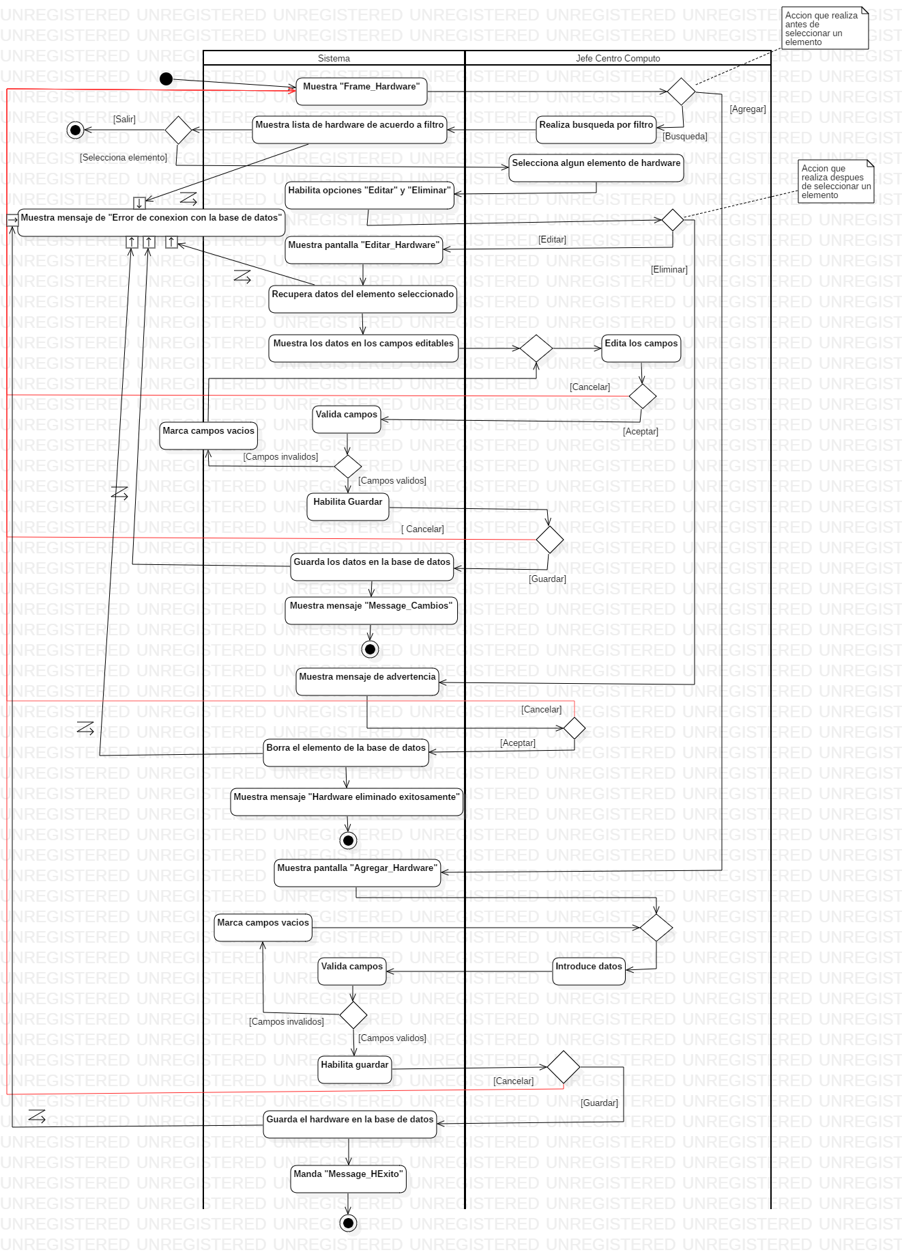Diagrama actividades CU01 – Administrar Hardware

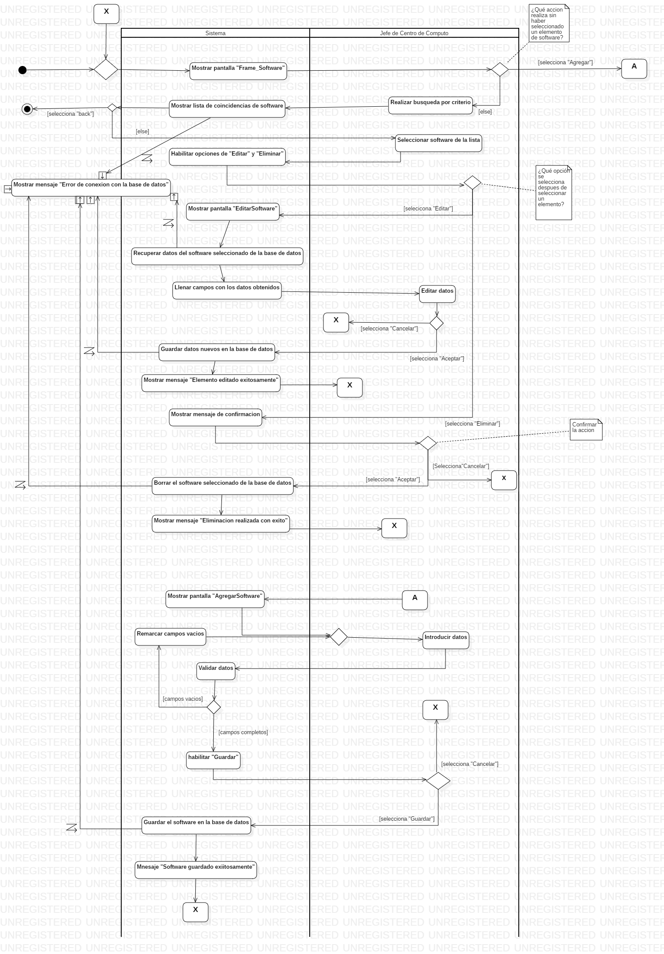Diagrama actividades CU02 – Administrar Software

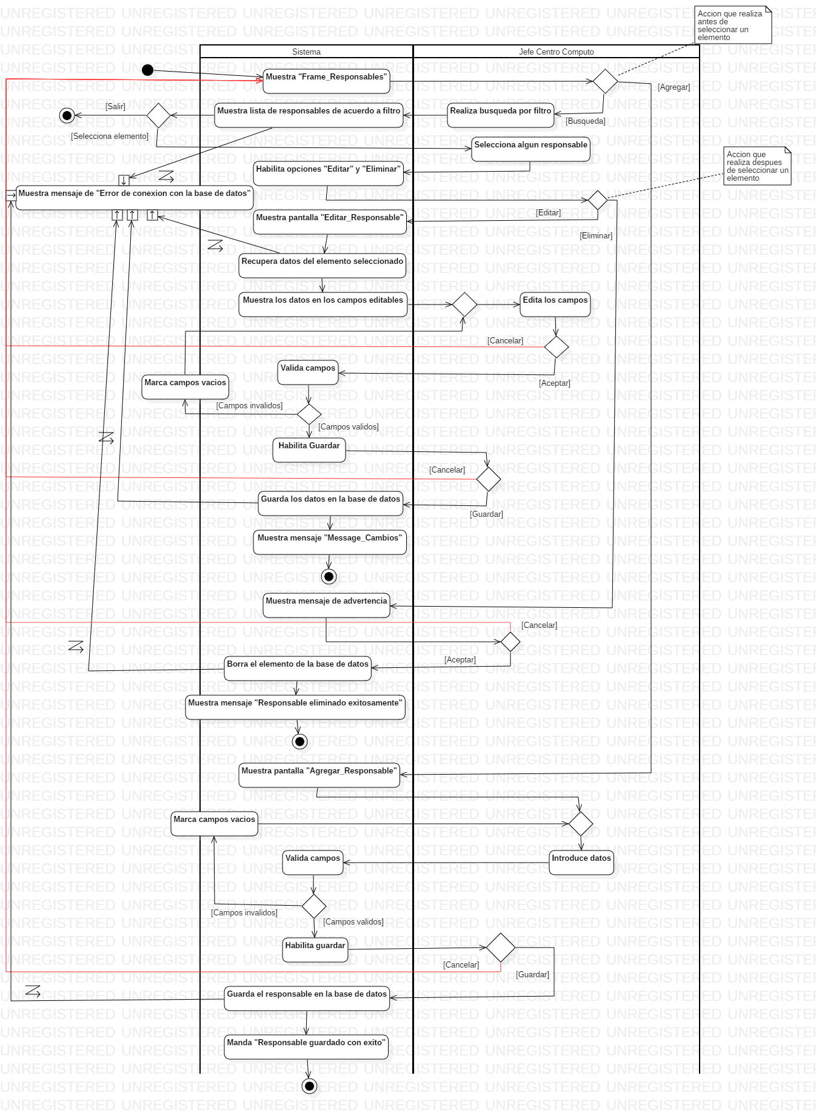Diagrama Actividades CU03 – Administrar Responsables

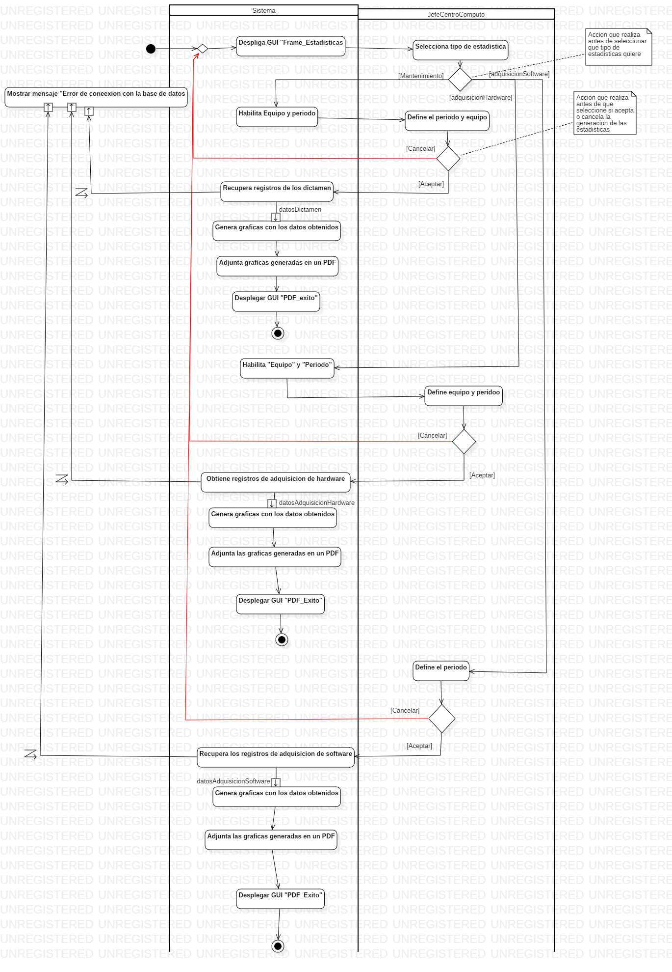Diagrama Actividades CU04 – Generar Datos Estadísticos

Diagrama Actividades CU05 – Asignar Hardware

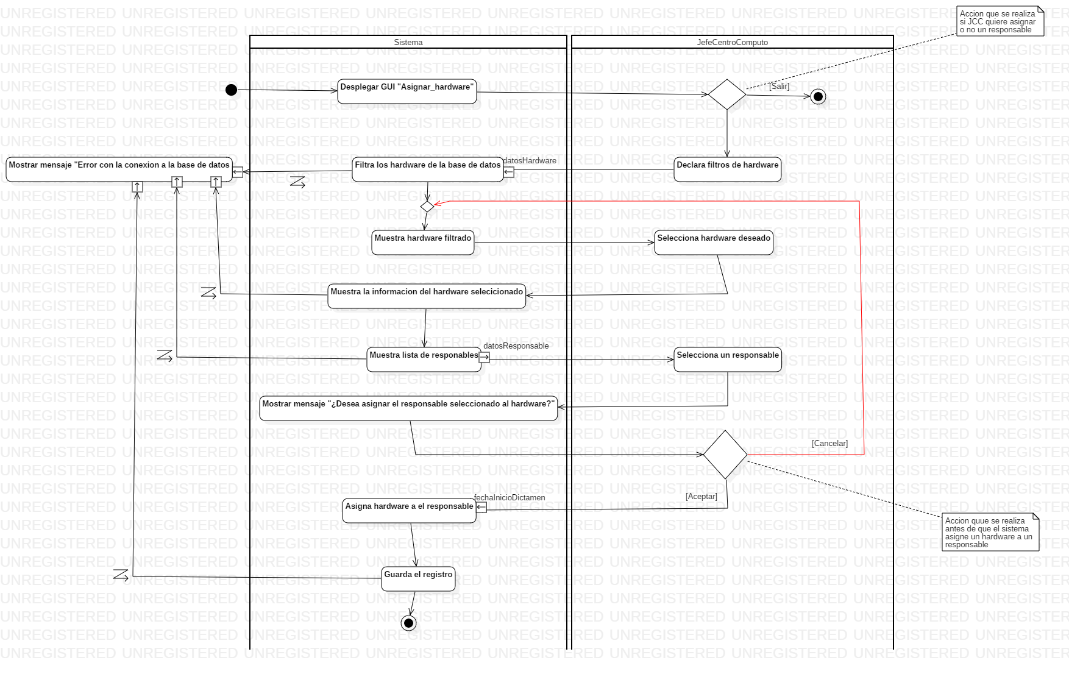

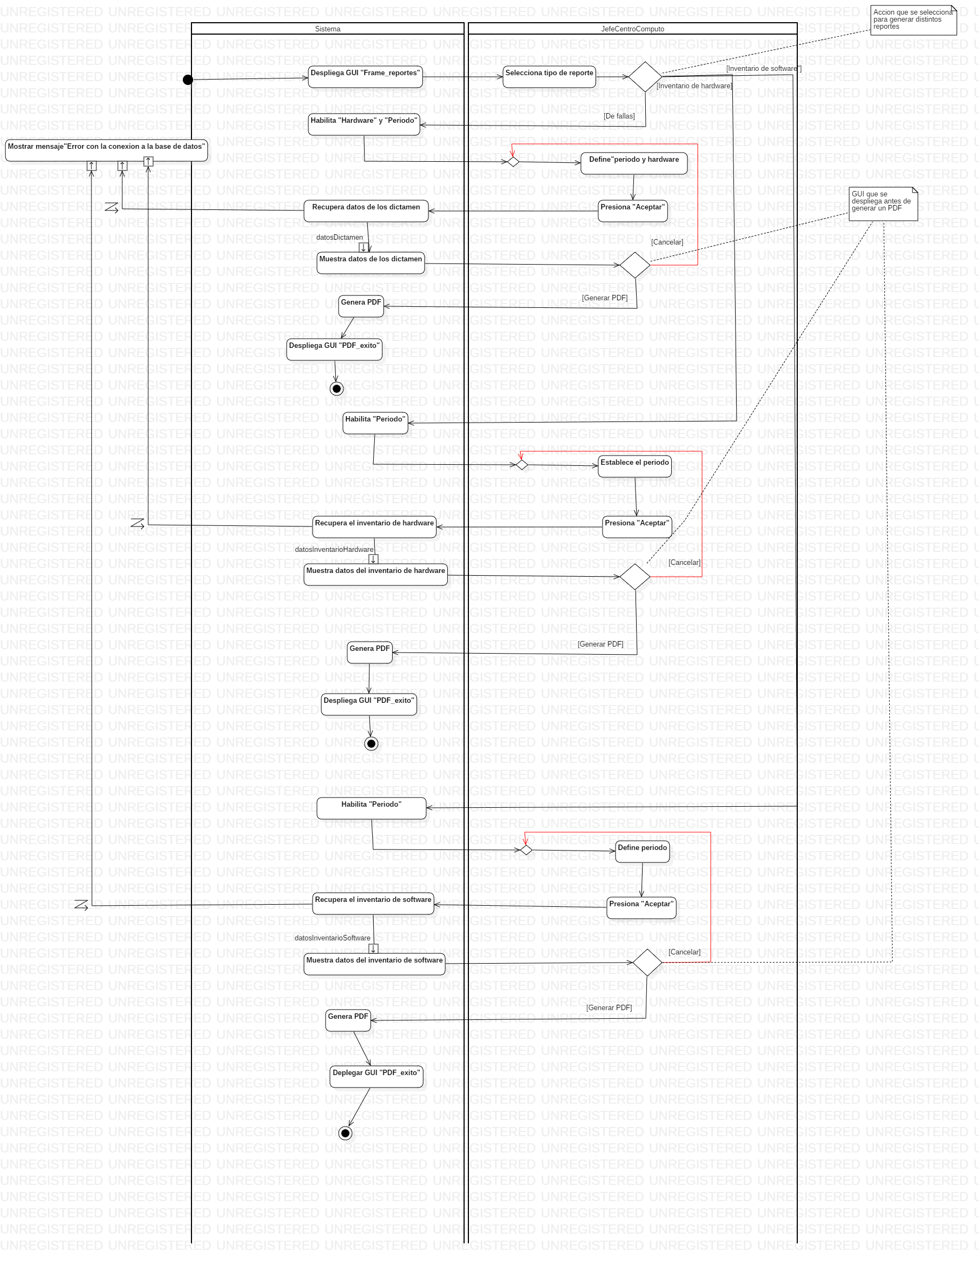Diagrama Actividades CU06 – Generar Reportes

Diagrama Actividades CU07 – Registrar Mantenimiento

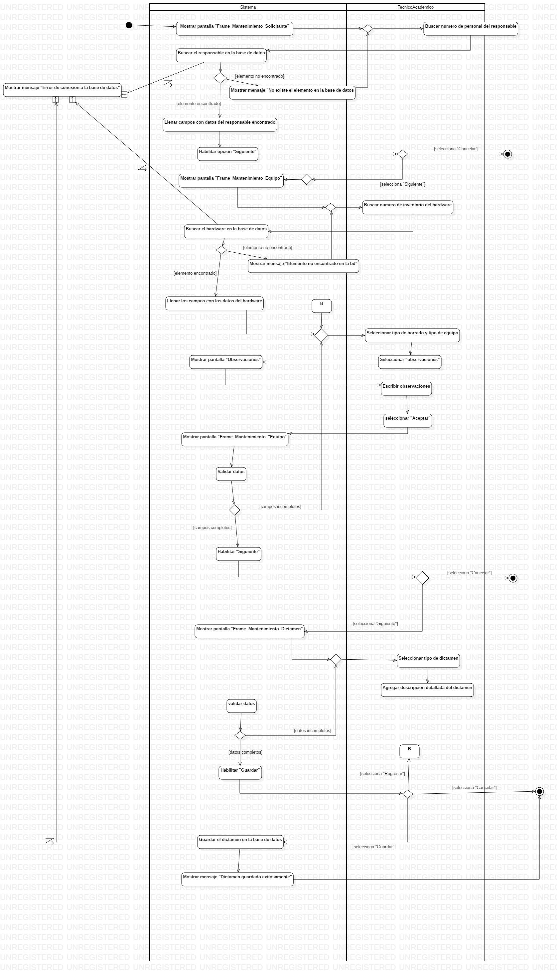

Diagrama Actividades CU08 – Administrar Licencias

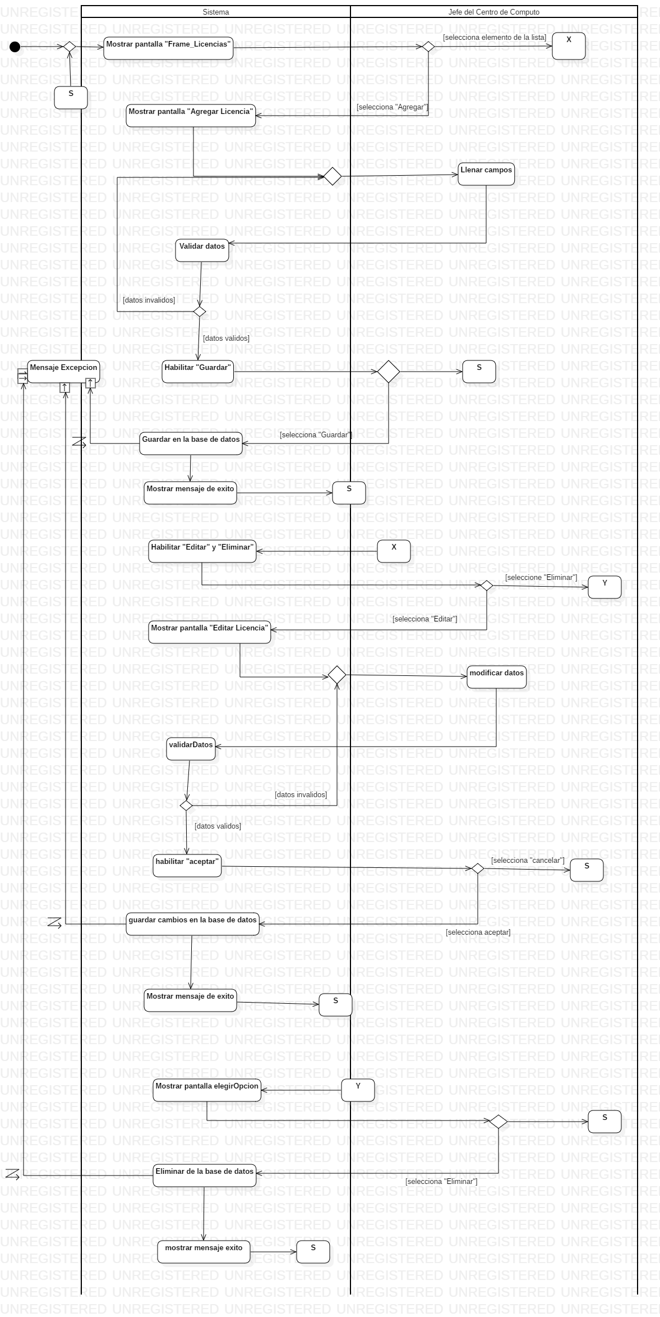

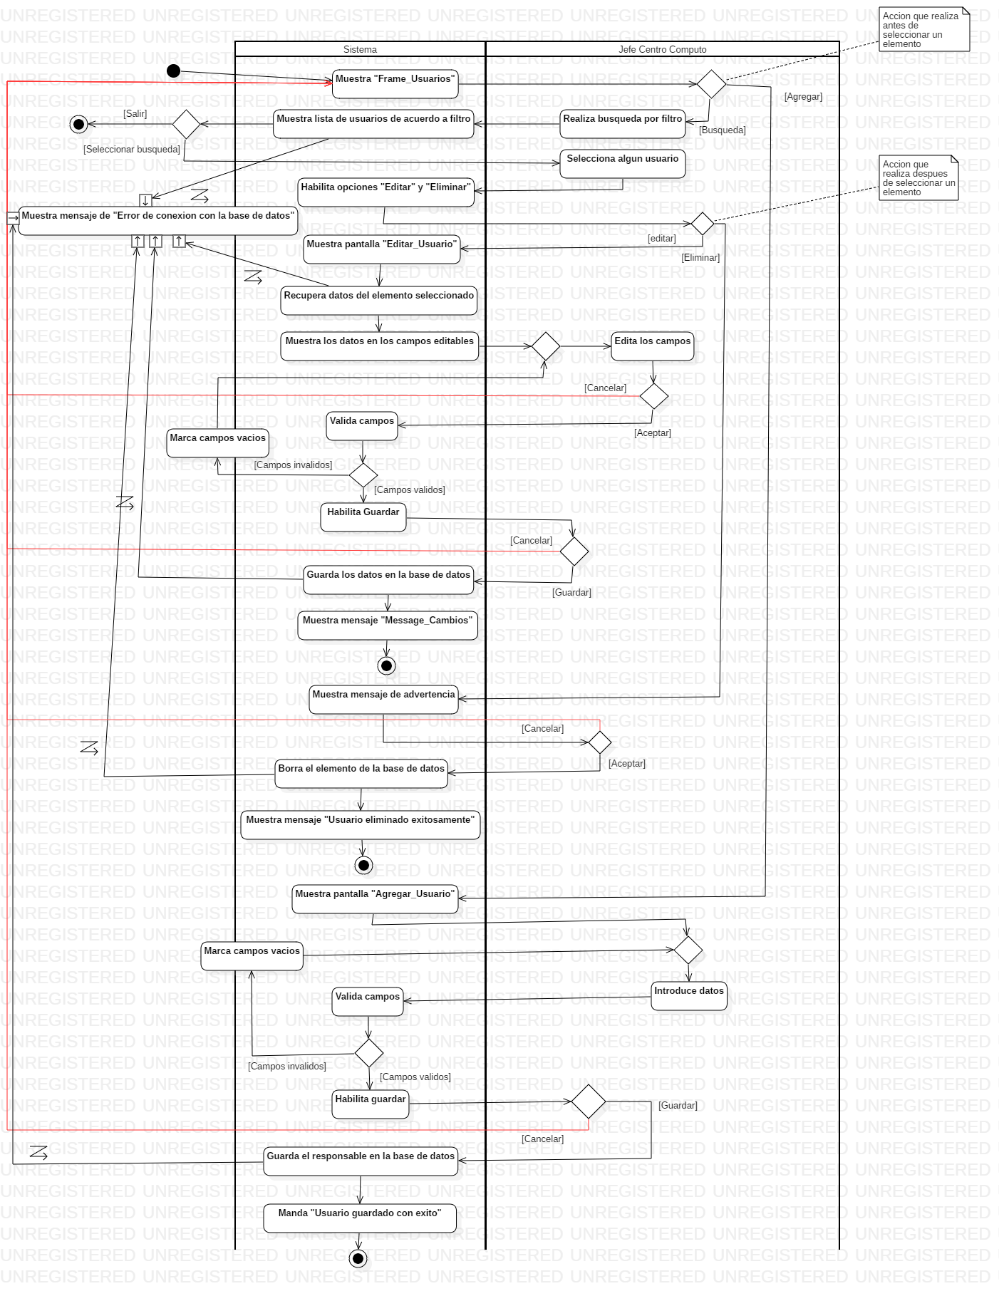Diagrama Actividades CU09 – Administrar Usuarios

## Anexo 3

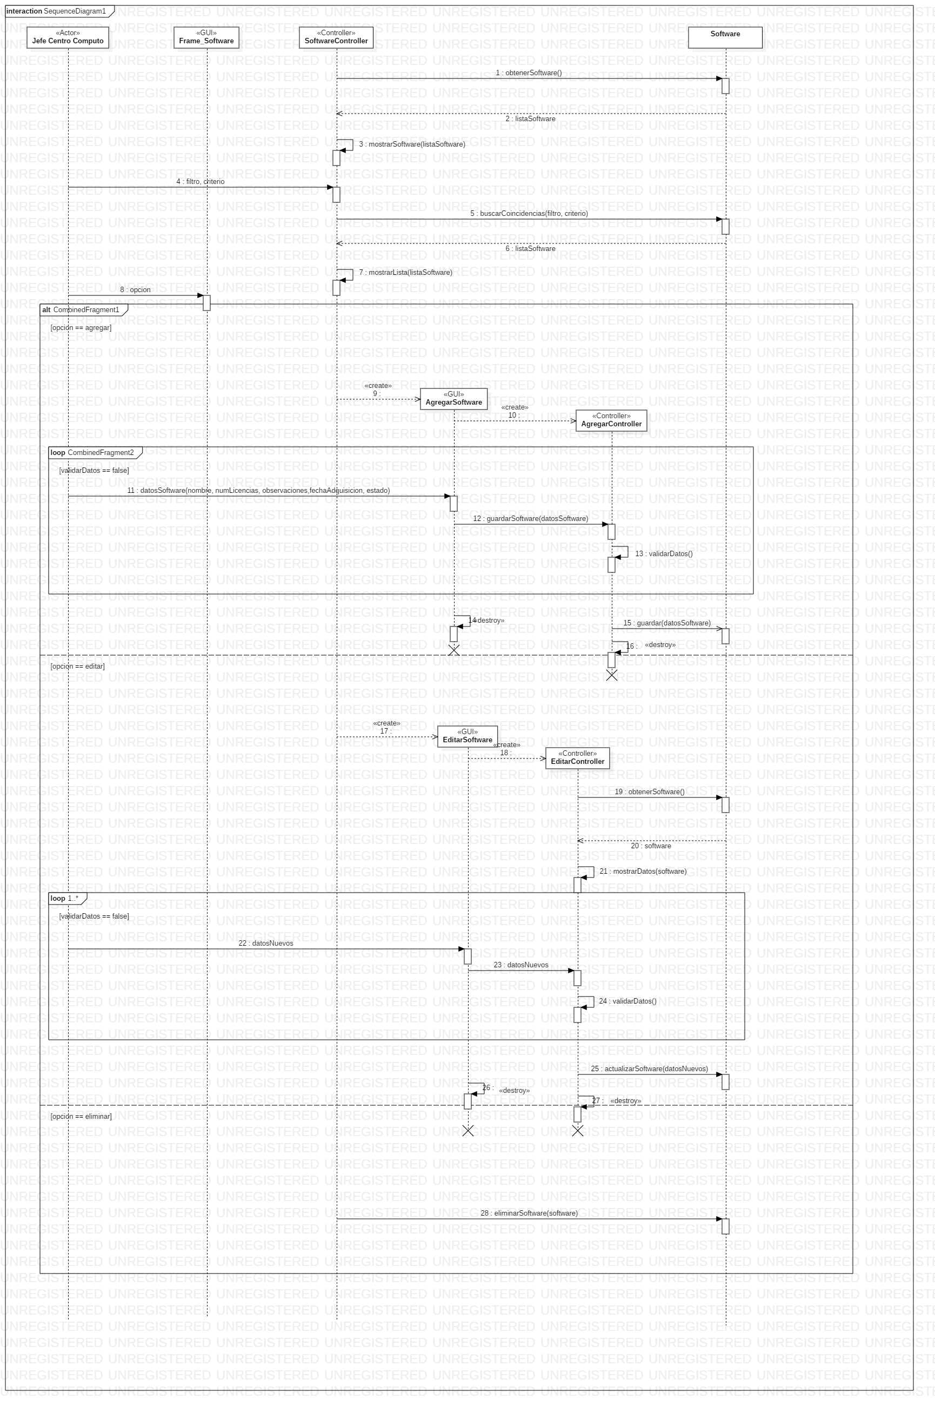

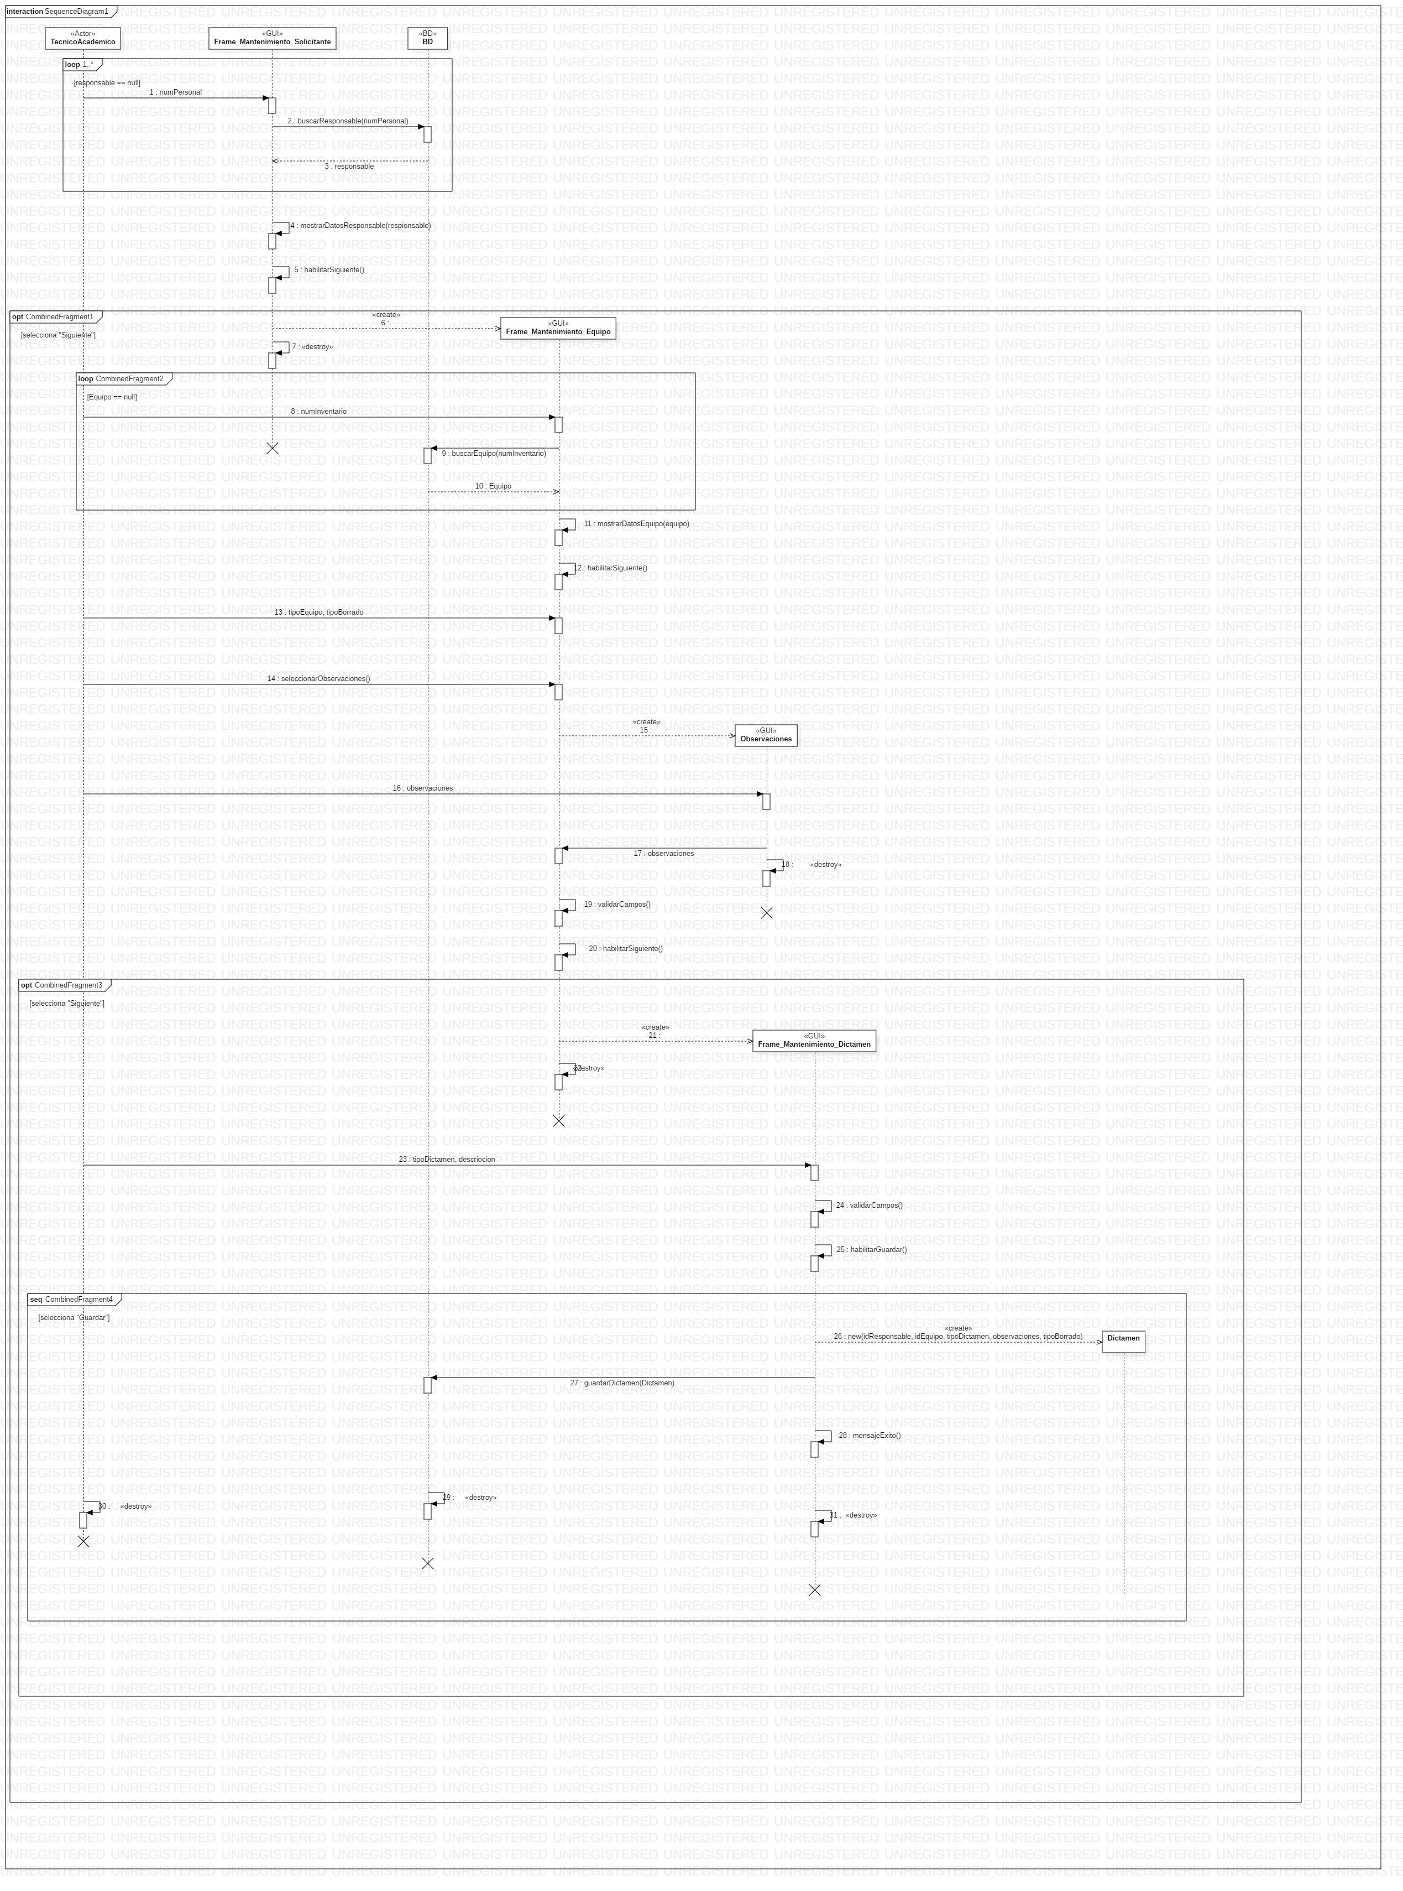

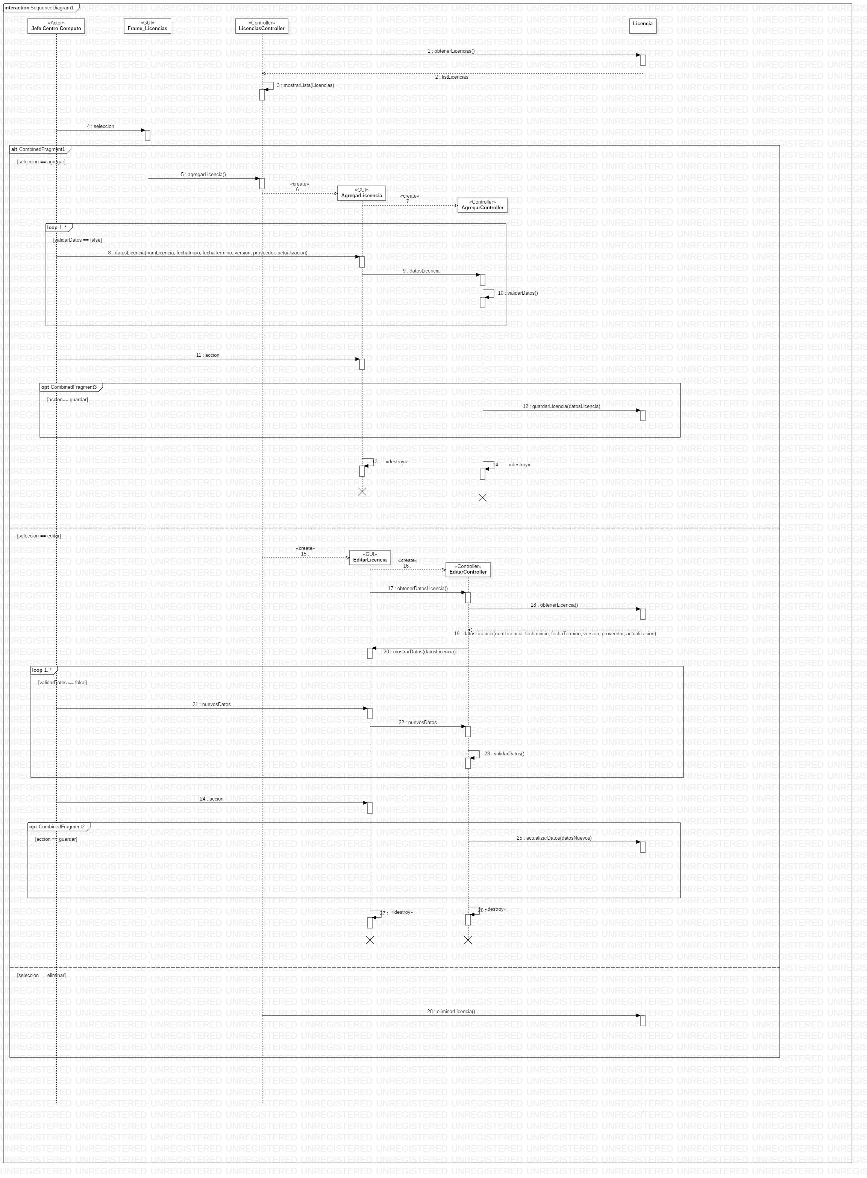

## Anexo 4

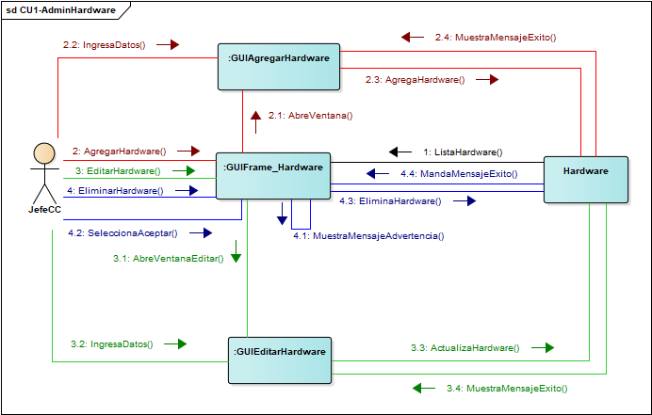Diagrama Comunicación CU01 - Administrar Hardware

Diagrama Comunicación CU02 – Administrar Software

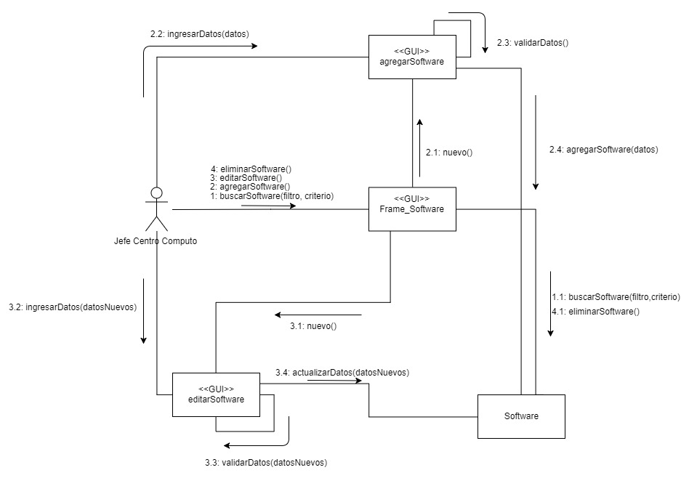

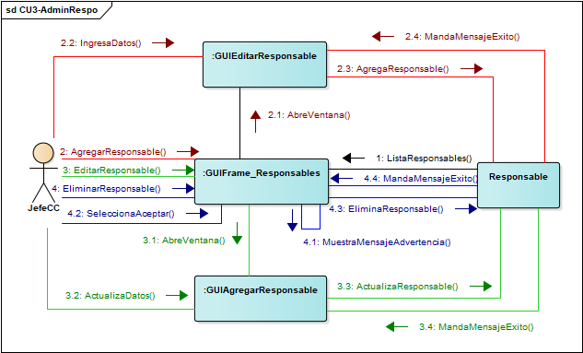Diagrama Comunicación CU03 – Administrar Responsables

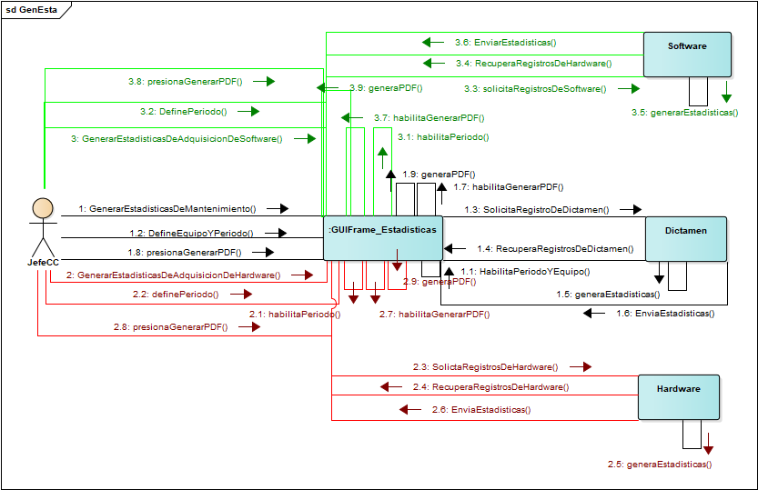Diagrama de Comunicación CU04 – Generar Datos Estadísticos

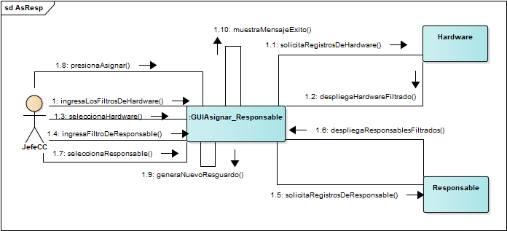Diagrama Comunicación CU05 – Asignar Hardware

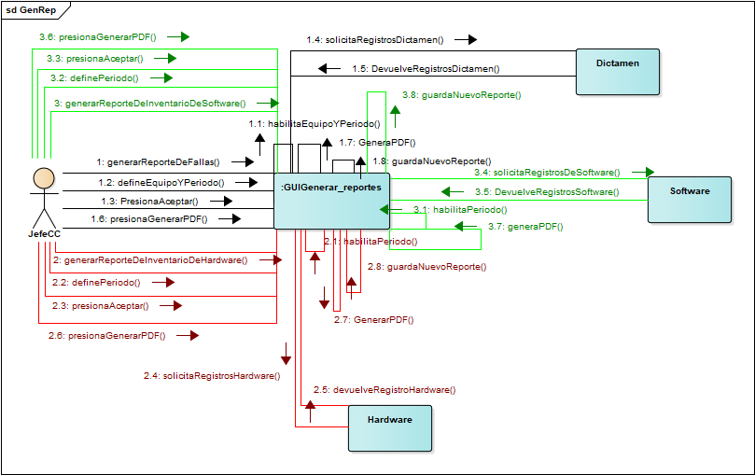Diagrama Comunicación CU06 – Generar Reportes

Diagrama Comunicación CU07 – Registrar Mantenimiento

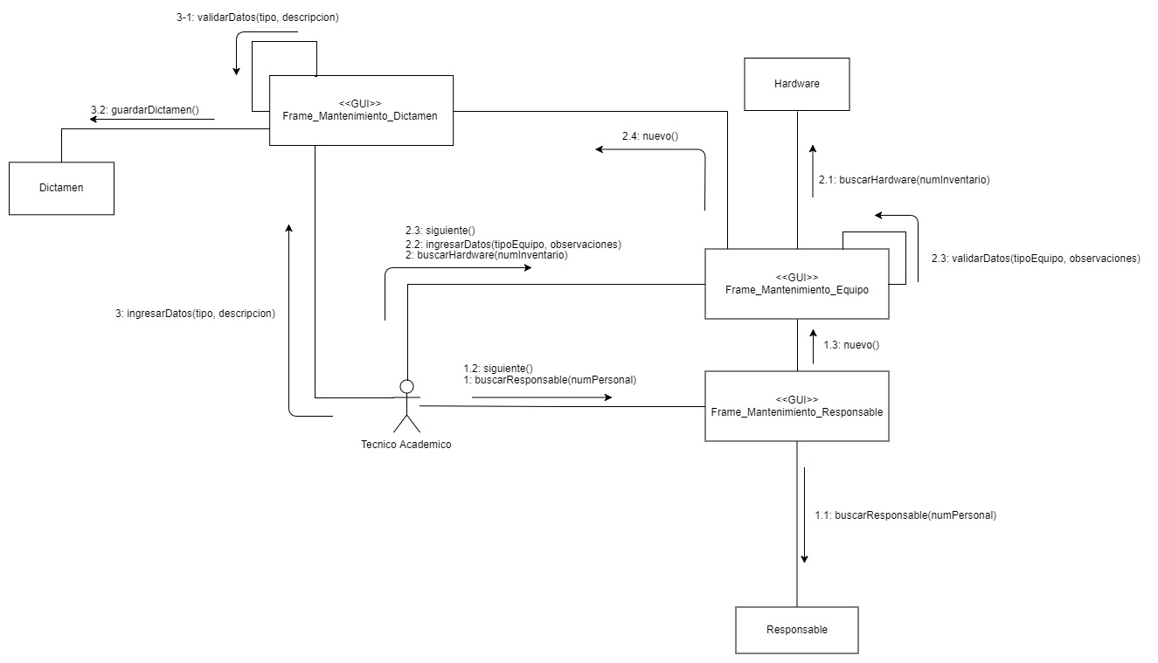

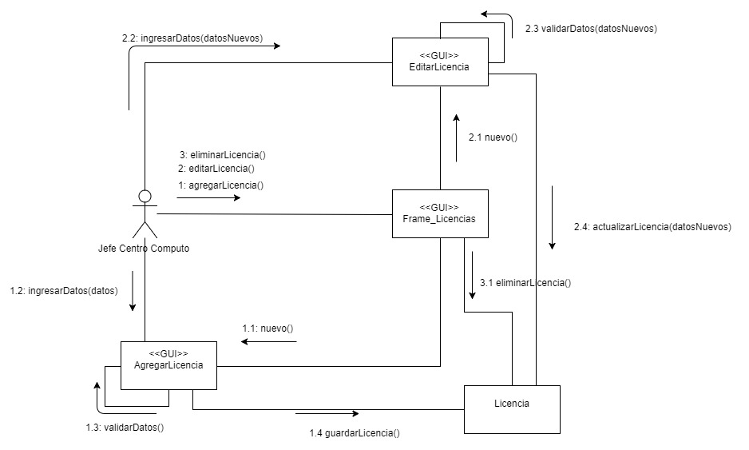Diagrama Comunicación CU08 – Administrar Licencias

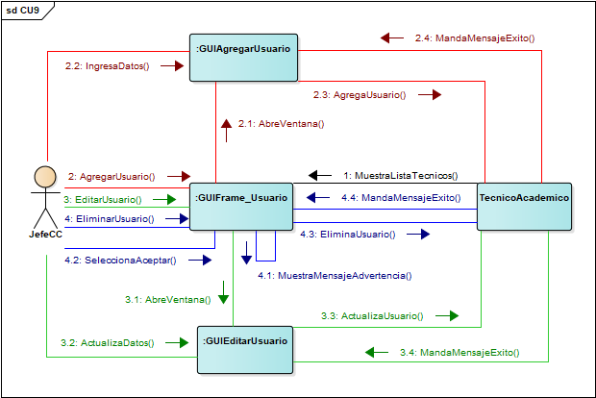Diagrama Comunicación CU09 – Administrar Usuarios

## Anexo 5

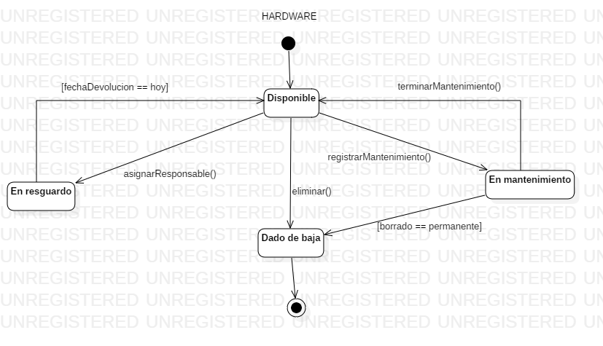Diagramas de estado

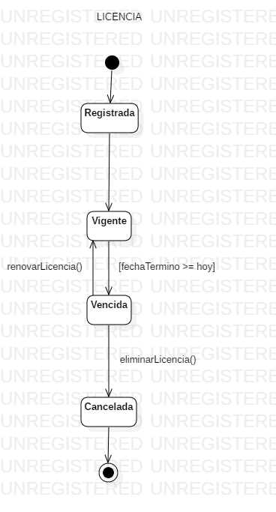

## Anexo 6

